**Automatisk sortering av godis**

**Varför är det viktigt med svensk produktion?**

# Ekonomi

Fabriker och andra tillverkare säljer sina produkter, i Sverige och utomlands. Det ger pengar till företagen. Det som säljs utomlands kallas **export**. Det vi behöver köpa in till Sverige kallas **import**. För att Sverige ska gå bra vill vi sälja mer utomlands, än vi behöver köpa in. Alltså, ha högre export än import.

# Jobb

Produkterna (eller tjänster) behöver tillverkas. Då behöver företagen anställa människor som arbetar och får **lön**. För lönen köper människorna mat, tjänster (t ex Spotify & Netflix) och produkter.

Anställda betalar också **skatt** på sin lön. Skatt används bl a till skolor, idrottshallar, vägar, sjukhus, det vill säga samhället får pengar för att vi ska ha en hög **levnadsstandard**. Sverige anses ha mycket hög levnadsstandard, faktiskt bland de bästa i världen.

Företag betalar också skatt på sin vinst, de pengar de tjänar på sina produkter.

**Hur kan Sverige tjäna mer pengar?**

Våra riksdagspolitiker har sagt att det är viktigt att Sverige är bra på produktion. Därför satsar man en hel del pengar på forskning och utbildning, så vi ska bli ännu bättre på det vi gör. På Chalmers finns många forskare. De har pluggat länge, runt 16-17 år innan de börjar som forskare på Chalmers.

Inom styrkeområde Produktion jobbar många forskare tillsammans för att hitta på sätt att göra smartare produktion. Det kan till exempel vara att utnyttja ny teknik och få maskiner och robotar att ”prata” med varandra i fabriken. Det kallas Industri 4.0, och handlar om smarta fabriker och digitalisering. Digitalisering innebär att företagen behöver ny kompetens, och därför får alla som pluggar på Chalmers ta del av den senaste forskningen.

Det handlar också om att hitta på nya produkter och tjänster = innovationer. Det behövs många nya idéer i stil med att gå från gammaldags vinylskiva till Spotify – även i fabriken.

**Men en del säger konsumtion är dåligt för miljön?**

Vi kan inte sluta göra produkter, men vi till exempel kan tänka på hur vi gör dem och vad vi använder för material. Det är viktigt att vara smart när man innan man börjar att bygga en produkt. Tänker man smart där så kan man spara 80%

**Går de att bygga om vid behov?** (ex mobiltelefon på legoplatta).

**Är de lätta att reparera?** (t ex vitvaruproblemet billigt att köpa, dyrt att reparera)

**Använder vi något material som kan bytas ut mot ett miljövänligare?** (plastpåsar av räkskal)

**Kan vi göra dem utan att förbruka så mycket energi?** (målerirobot och simulering)

**Kan vi undvika transporter, helt eller delvis?** ( 3d-skrivare, att man skriver ut reservdelar när man behöver dem ex sjöfart). Drönare som levererar (görs redan i USA på test).

Det behövs nya hållbara produkter för att vi ska kunna behålla vår levnadsstandard och bra miljö även i framtiden.

**Att diskutera**

**Varför är det bra med robotar i en fabrik?** (Slippa förslitningsskador/andas in farliga gaser/målning, förbättrad kvalitet, snabbare tillverkning, ergonomifrågor som bättre instruktioner, med )

**Tror ni att människor är bättre på att göra produkter än robotar? (**ergonomifrågor som bättre instruktioner så det blir färre fel, anpassa för folk i olika storlekar (IMMA), undvika ensidiga jobb, jobbrotation och fler tillsammans, när är människa duktigare än roboten, robotar som jobbar tillsammans med människor) **Hur skulle en framtida fabrik kunna se ut?**

**Tror ni att man kan göra en fabrik helt utan människor?**

**Hur kan man göra produkter utan att det blir problem för miljön?** (Välja energikällor, återanvända material, ”bygga” om bilen – hyrsystem/uppgradering, nya produkter, göra så att de håller längre, låna av varandra.

**Vad skulle ni uppfinna? Något som kan behöva med massa data och som skulle göra livet bättre för er? Eller kanske förbättra en befintlig produkt/tjänst?**

**Beskrivning av projektet**

Inom producerande företag används ofta robotar, maskiner och annan automatisk utrustning för att tillverka eller sortera produkter. Dessa uppgifter är ofta enkla och upprepas många gånger. I detta projektet visar vi hur en robotarm kan plocka upp föremål och placera dessa på ett transportband för att senare bli sorterat. Er uppgift blir att få dessa olika delar av systemet att fungera tillsammans och med så få problem som möjligt.

Ofta så mäts kvalitet i ett produktionssystem för att se hur många fel som uppstår, ni kommer också att mäta antalet fel i produktionssystemet för att se hur bra det fungerar.

**Instruktioner**

# Robotarm

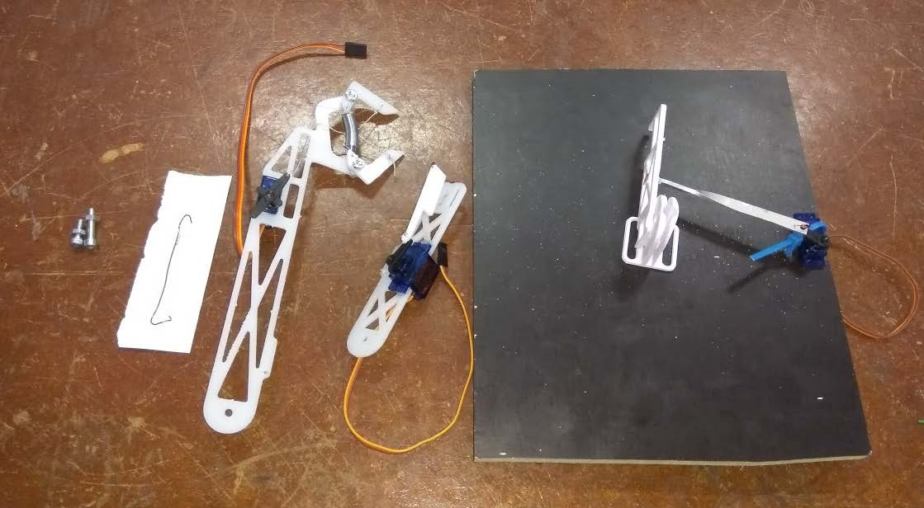

*Dessa delar behövs för att bygga ihop robotarmen.*

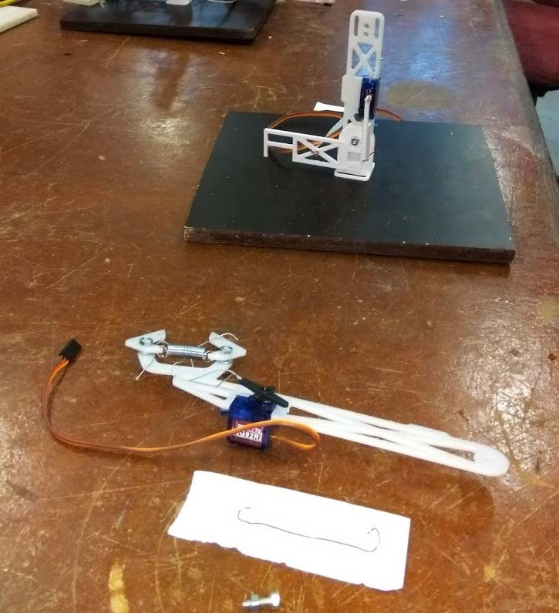

*Första steget är att montera ihop den undre delen av armen med basplattan med 4mm skruv och mutter.*

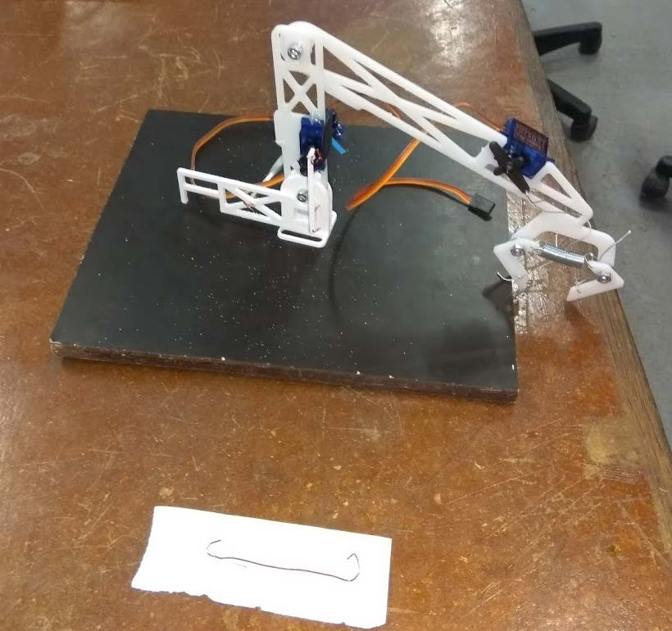

*Andra steget är att montera den övre delen av armen på den undre delen. Den övre delen skall vara monterad på höger sida om den undre delen.*

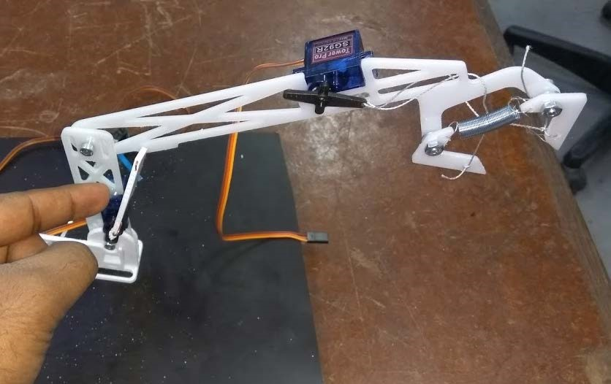

*Tredje steget är att montera ett stöd mellan den övre delen av armen och den undre servon (motorn som styr armen). Använd ståltråd för att fästa stödet.*

*Servon ska ungefär peka åt klockan 9 när robotarmen står rakt ut, om servoarmen lossnar, fråga en handledare om hjälp.*

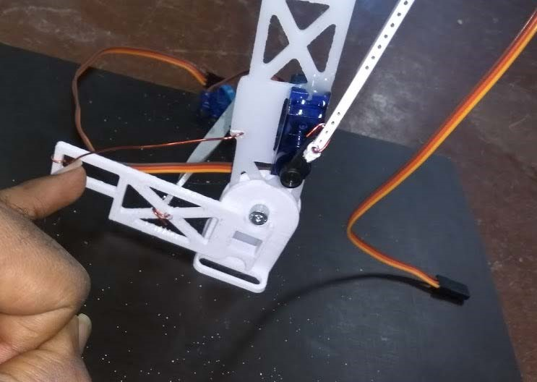

*Sista steget är att göra armen stabil. Använd ståltråd för att låsa fast den undre delen i ett lämplig läge.*

# Elektronik

Nu när robotarmen är ihopbyggd så skall elektroniken kopplas in. Robotarmen använder sig av tre stycken servos för att röra sig i olika riktningar. En styr gripklon, en styr armen i sidleds och en styr armen upp och ned.

Varje servo har tre anslutningar. Den röda kabeln ansluts till +5V, den bruna till jord (-) och den gula överför data från mikrokontrollern för att servon skall veta vilket läge den skall vara i. På

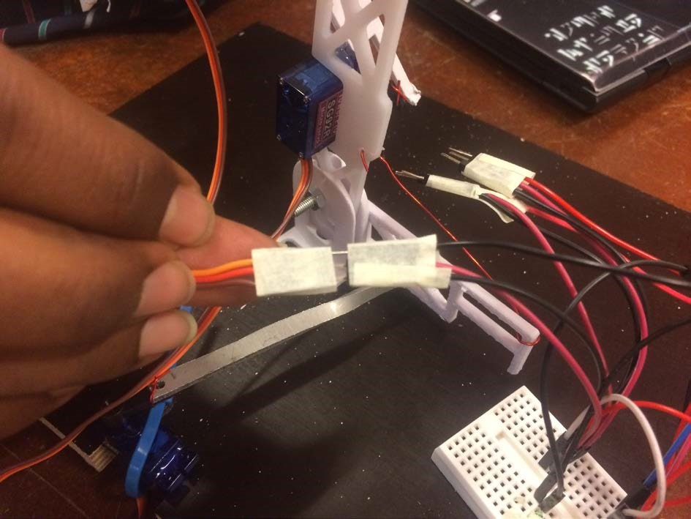

kontakterna så står det vilken servo som skall anslutas vart. Anslut enligt bilden:

Sorteringslinen består av en motor som driver transportbandet, ett system för att detektera färgen på godisarna ni skall sortera samt tre stycken solenoider (elektromagneter) som styr tre armar för att putta godisarna till rätt ställe.

En solenoid har två anslutningar. En ansluts till +5V (röd) och den andra till jord (brun). När man lägger spänning över solenoiden så trycker den ut armen, när spänningen tas bort över solenoiden så återgår den till sitt ursprungliga värde.

Anslut solenoiderna som bilden nedan visar.

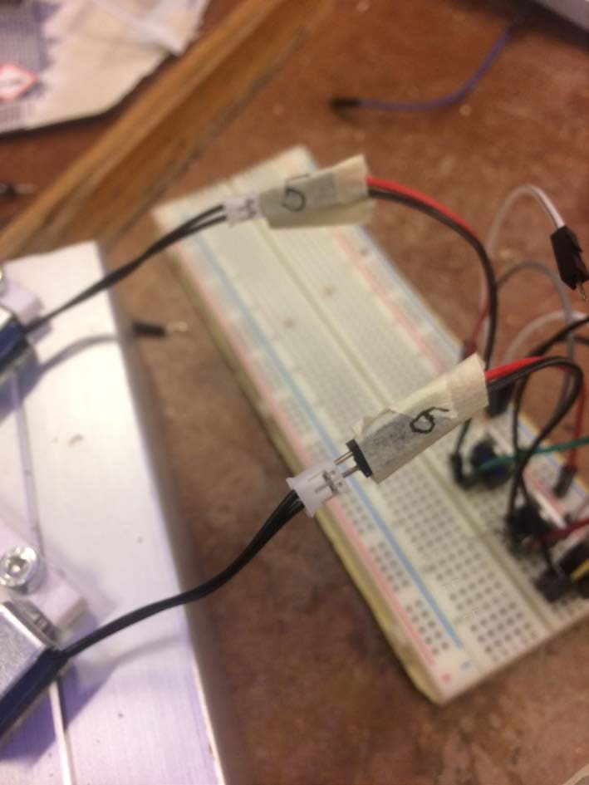

# Programmering

**Solenoider**

Nu när robotarmen är monterad och elektroniken är kopplad så är det dags att få systemet att fundera.

Första steget är att bestämma vilken solenoid som går till vilken utgång på mikrokontrollern, detta för att systemet skall öppna rätt solenoid beroende på vilken färg som kommer. I koden på datorn så ser ni följande stycke;

*int solenoidRed = ; int solenoidGreen = ;*

*int solenoidBlue = ;*

*int* betyder att den *variabel* ni använder motsvarar ett heltal. *solenoidRed* är namnet på den *variabel* som ni anger ett heltal till.

En variabel kan ungefär beskrivas som en låda, i dessa ”lådor” passar bara heltal, om ni försöker ange en text eller någonting annat till dessa variabler så kommer programmet inte att fungera.

Titta på kablarna till era solenoider och ange den siffra som står på kabeln, om ni anger till exempel: *int solenoidRed = 5;* så kommer den solenoid med siffran 5 öppnas när det kommer en röd godis.

**Bestämma vilka solenoider som skall vara öppna och vilka som skall vara stängda**

När systemet känner igen en färg skall det skicka en signal till era solenoider. Beroende på vilken färg systemet detekterar skall de olika solenoiderna styras.

I koden så ser ni följande stycken;

if(colourArray[0] > colourArray[1] && colourArray[0] > colourArray[2]){ //RÖD Serial.print("RÖD HITTAD");

digitalWrite(solenoidRed, ); digitalWrite(solenoidGreen, ); digitalWrite(solenoidBlue, );

}

Här skall ni ange vilka när en solenoid skall vara öppen eller stängd.

digitalWrite betyder att man sätter en utgång till +5V eller till 0V. Alltså hög eller låg. För att ange dessa olika nivåer använder man parametrarna HIGH eller LOW.

Exempel på hur man sätter en solenoid till hög (på); digitalWrite(solenoidBlue,HIGH );